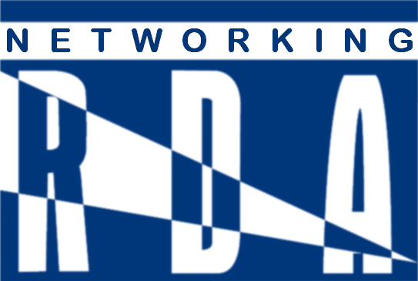
NetRDA

MarREveshje partneriteti

Kjo marreveshje partneriteti realizohet me deshiren dhe vullnetin e mire te dy organizmave per nje bashkepunim e bashkeveprim ne te ardhmen me qellim :
Krijimin, zbatimin, mbaskujdesjen e projekteve zhvilluese te rajoneve rurale, ne gjithe territorin e vendit e me gjere si dhe realizimin e sherbimeve per target grupet duke shfrytezuar eksperiencen dhe ekspertizen dhe burimet e njeri-tjetrit

Nga njera ane e saj qendron NetRDA perfaqesuar nga
Drejtuesi Edmond Sheshi
Adresa E-mail esheshi@yahoo.com esheshi@netrda.com
Adresa Website www.netrda.com
Adresa postare Rr Ismail Qemali, P 34/1, Ap 2/2
P.O. BOX 2415/1
Nr.Tel & Faks 355 4 254603
Mobil 355 69 20 46 785

(Pershkrim i fokusit te NetRDA-se) per te nxjerre me qarte se perse lidhet kjo marreveshje dhe cilat jane fushat e bashkepunimit

Dhe nga ana tjeter Organizata
Drejtuesi
Adresa E-mail
Adresa Website
Adresa postare
P.O. BOX
Nr.Tel & Faks
Mobil

(Pershkrim i fokusit te Organizates)

Qellimi
Ofrimi ne ambjentin e veprimit te eksperiences dhe ekspertizes me pozitive te cdo partneri si dhe rritja e cilesise se menaxhimit dhe sherbimeve gjate aktiviteteve te ndryshme.

Objektivi
Partneriteti realizohet qe palet te ndihmojne njera tjeteren ne realizim projektesh dhe ofrim sherbimesh.

Koha e ekzistences se partneritetit
Ky partneritet hyn ne fuqi me date 1 Janar te viti 2007 dhe zgjat dy vjet.

Fuqia Ekzekutive
Marreveshja ka ekzekutivitet brenda kohes se percaktuar ne kete marreveshje.

Te drejtat
Palet kane te drejte te ruajne autoresine e produkteve te tyre pa ja transferuar ate partnerit nese kjo nuk miratohet me shkrim nga te dyja palet me nje marreveshje te vecante.

Detyrimet qe lindin nga partneriteti
Per kerkesa te projekteve te perbashketa palet jane te detyruara te realizojne me prioritetin paresor produktin e kerkuar nga partneriteti dhe pastaj ate qe kane jashte saj. Gjithesesi ky detyrim nuk duhet te shkaktoje demtim te ndonje partneri per aktivitete e tij.
Ne cdo aktivitet te perbashket partneret duhet qartasi te percakojne detyrat e seicilit me shkrim, te mbeshtesin partnerin

Shtyrja e partneritetit
Partneriteti i organizatave mund te shtyhet vetem me ane te te nje dokumenti te shkruar dhe te firmosur nga dy palet, i cili e miraton kete gje.

Marreveshje specifike brenda partneritetit
Keto tip mareveshjesh do te realizohen per objekte pune te caktuara.

Per NetRDA Per Organizaten
Edmond SHESHI Emri Mbiemri
Drejtori Egzekutiv Funksioni

